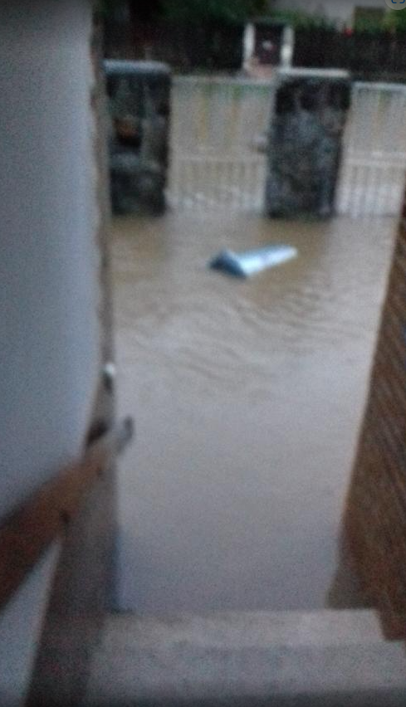

Povodeň Litovel 2024 - 1

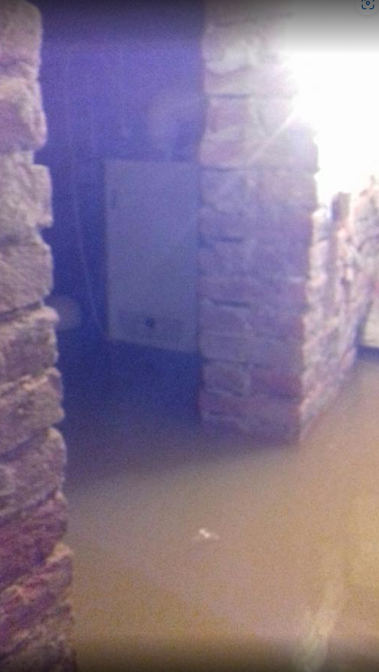

Povodeň Litovel 2024 - 2

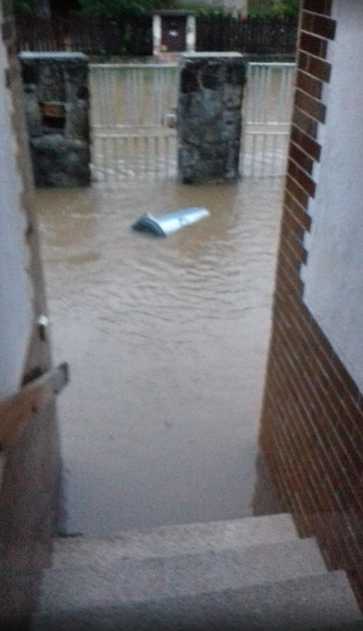

Povodeň Litovel 2024 - 3

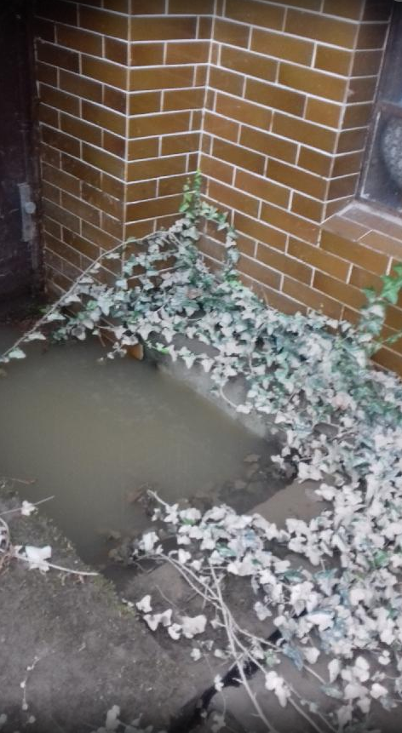

Povodeň Litovel 2024 - 4

